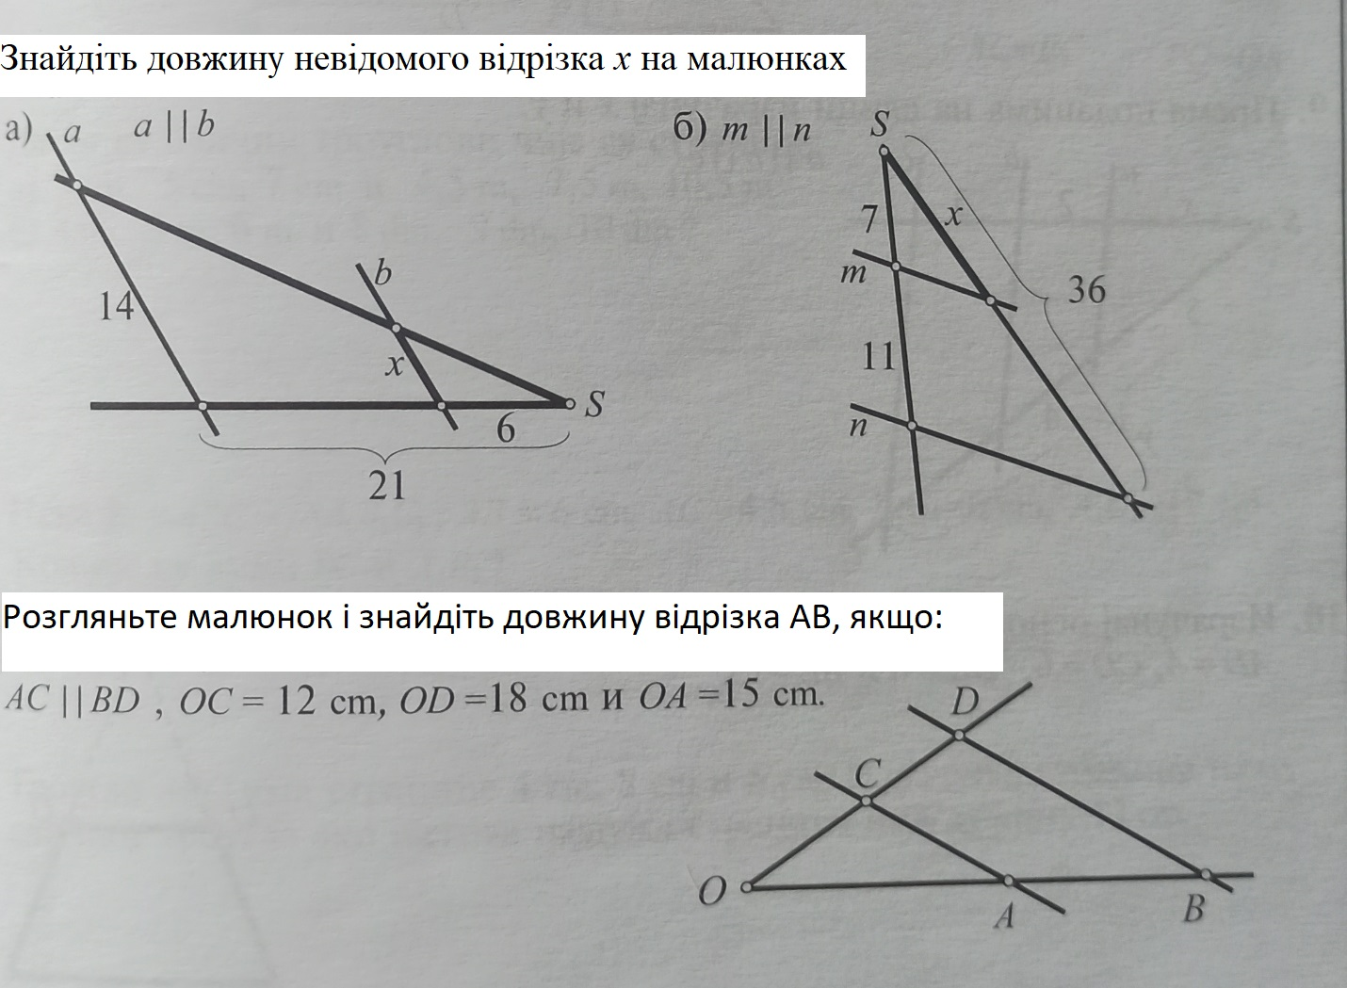

Знайдіть довжину ортогональної проекції відрізка MN на площину $π$.

Обведіть кружечком літеру, що позначає правильну відповідь:
a) Площина однозначно визначається прямою і точкою.
б) Площина визначається трьома точками.
в) Дві прямі паралельні або перетинаються.
г) Якщо пряма перпендикулярна до двох прямих, що лежать
у площині та перетинаються, то вона перпендикулярна до цієї площини.
д) Якщо пряма паралельна площині, то вона паралельна будь-якій прямій цієї
площини.
ж) Площина однозначно визначається прямою і точкою поза нею.

Дано куб ABCDA₁B₁C₁D. Яке взаємне розміщення:
а) прямої p (AC) та q (A₁C₁); б) t (A₁C) та s (BD₁); в) p (AC) ) та m (BB₁);
г) прямої n (B₁D) та площини α (AA₁D)
д) прямої s (BD₁) та площини β (BD₁D)
ж) площин α та β
з) площин β та γ (B₁BC)
e) площин α та γ

